**关于办理行政申请再审案件若干问题的规定**

法释〔2021〕6号

（2021年3月1日最高人民法院审判委员会第1833次会议通过，自2021年4月1日起施行）

　　为切实保障当事人申请再审的权利，切实有效解决行政争议，结合人民法院行政审判工作实践，根据《中华人民共和国行政诉讼法》的规定，制定本解释。

　　第一条 当事人不服高级人民法院已经发生法律效力的判决、裁定，依照行政诉讼法第九十条的规定向最高人民法院申请再审的，最高人民法院应当依法审查，分别情况予以处理。

　　第二条 下列行政申请再审案件中，原判决、裁定适用法律、法规确有错误的，最高人民法院应当裁定再审：

　　（一）在全国具有普遍法律适用指导意义的案件；

　　（二）在全国范围内或者省、自治区、直辖市有重大影响的案件；

　　（三）跨省、自治区、直辖市的案件；

　　（四）重大涉外或者涉及香港特别行政区、澳门特别行政区、台湾地区的案件；

　　（五）涉及重大国家利益、社会公共利益的案件；

　　（六）经高级人民法院审判委员会讨论决定的案件；

　　（七）最高人民法院认为应当再审的其他案件。

　　第三条 行政申请再审案件有下列情形之一的，最高人民法院可以决定由作出生效判决、裁定的高级人民法院审查：

　　（一）案件基本事实不清、诉讼程序违法、遗漏诉讼请求的；

　　（二）再审申请人或者第三人人数众多的；

　　（三）由高级人民法院审查更适宜实质性化解行政争议的；

　　（四）最高人民法院认为可以由高级人民法院审查的其他情形。

　　第四条 已经发生法律效力的判决、裁定认定事实清楚，适用法律、法规正确，当事人主张的再审事由不成立的，最高人民法院可以迳行裁定驳回再审申请。

　　第五条 当事人不服人民法院再审判决、裁定的，可以依法向人民检察院申请抗诉或者检察建议。

第六条 本解释自2021年4月1日起施行。本解释施行后，最高人民法院此前作出的相关司法解释与本解释相抵触的，以本解释为准。

信息来源：<http://www.court.gov.cn/fabu-xiangqing-293041.html>

**附件1**

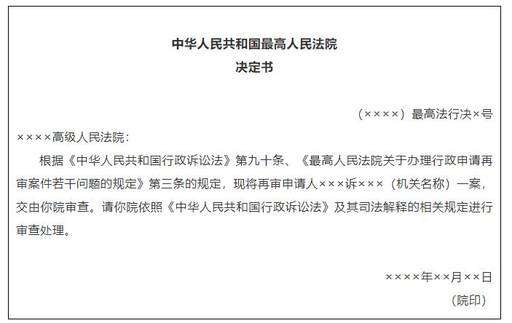

**附件2**

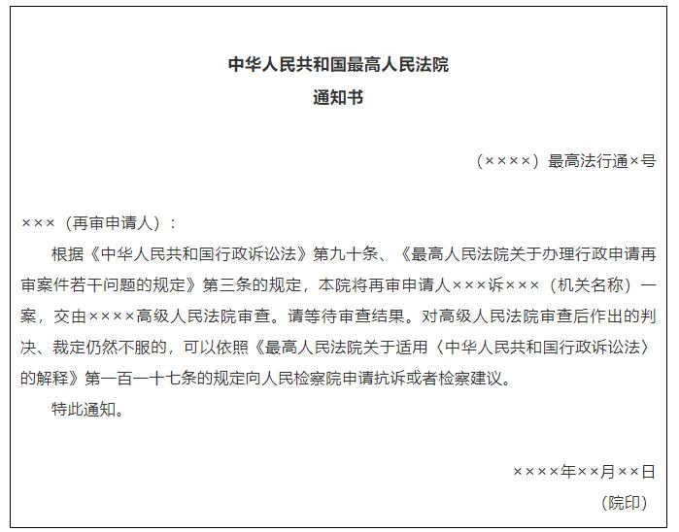

**附件3**

